…
更多招聘信息可加入我们的Q群：
2016届毕业生招聘信息推荐：514521607（请备注：学校+姓名+专业）
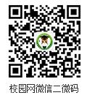
关注微信----注册会员----领二维码门票，参加校招进场更快速！

